’s-Hertogenbosch
Hinthamerstraat 38

Kadastraal : ’s Hertogenbosch, H-2292  Monumentnr. : SOM0585  Huidige functie : winkel - magazijn | Bouwjaar : XV-XVI, voorgevel 1943  Architect voorgevel: J. v. Kaathoven  Oorspr. functie : woon-werkhuis

Verbouwingen : 1923, 1951, 1980
Archief : Gemeente ’s-Hertogenbosch, afdeling BAM
Datum document: 18-06-2007

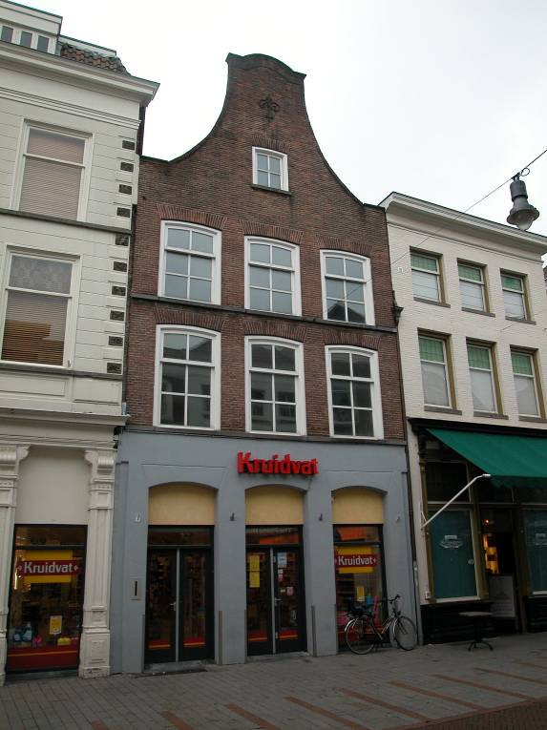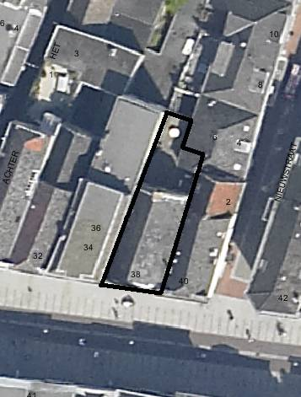
globale aanduiding van het perceel

Context

(Bouw)historie:
Het pand Hinthamerstraat 38, vanouds genaamd “de Bloeiende Peperboom”, dateert in kern uit de 15de of 16de eeuw. De balklagen en de muurstijlen op de tweede verdieping resteren nog uit deze periode. Bij de bouw werd gebruik gemaakt van de oudere zijmuren van de buurpanden. Het pand had van oorsprong op de begane grond aan de rechterzijde een poortdoorgang naar een smalle straat. Dit straatje leidde naar het convent van de Predikheren, dat aan de noordzijde van de Binnendieze was gelegen. Het straatje werd in 1427 aangelegd. In de 17de eeuw is na de confiscatie van het klooster de Nieuwstraat aangelegd, waarna het oudere straatje werd overbouwd. De huidige vorm van het perceel, en met name het smalle achtererf resteert nog van de situatie dat het straatje er langs liep. Achter het huidige hoofdhuis stond een smal achterhuis, dat in de 19de eeuw gesloopt werd, maar waarvan de kelder nog resteert. Of de achtergevel met deze sloop is herbouwd, of dat dat al in de 18de eeuw was gebeurd is niet duidelijk. In de tweede helft van de 19de eeuw werd een klein los achterhuis op het achtererf gebouwd. Waarschijnlijk rond 1860 kreeg het pand een nieuwe gepleisterde voorgevel in eclectische stijl. In 1943 werd deze boven begane grond-niveau vervangen door een klokgevel in 18de-eeuwse stijl, naar ontwerp van architect J. v. Kaathoven. Het pandje Nieuwstraat 4-6 is in de eerste helft van de 20ste eeuw bij het onderhavige pand getrokken, maar later is dit weer ongedaan gemaakt. In 1951 is de winkel uitgebreid over de hele begane grond en is een nieuwe pui gebouwd. Het pand is ingrijpend verbouwd in 1980, waarbij het losse achterhuis werd gesloopt en een eenlaags uitbouw met plat dak op het achtererf werd gebouwd. Tevens is de woningindeling op de verdiepingen verwijderd ten bate van magazijnruimte. De begane grond is in de late 20ste eeuw doorgebroken naar het linker buurpand, ter uitbreiding van de winkel.

Ligging:
Het pand is gelegen aan de noordzijde van de Hinthamerstraat in een gesloten gevelwand. De Hinthamerstraat is al sinds de late 12de eeuw een van de drie belangrijke straten die het centrum van de stad (de Markt) met het omliggende gebied verbinden.
Het onderhavige gedeelte van de Hinthamerstraat lag net buiten de oudste omwalling van de stad, die uit de eerste helft van de 13de eeuw dateert. Bij de stadsuitbreiding in de eerste helft van de 14de eeuw kwam ook het meer oostelijke gedeelte van de straat binnen de stadsmuren te liggen. Tussen de 15de en 17de eeuw lag rechts van het pand een straatje dat naar het Predikherenklooster leidde.
Aan de achterzijde grenst het perceel thans aan de gebouwen van Nieuwstraat 4-8.

Beschrijving

Algemeen (hoofdvorm, kap):
Het pand bestaat uit een hoofdhuis op een plattegrond die ongeveer twee keer zo lang als breed is, en waarvan de vorm min of meer die van een parallellogram is, doordat de zijmuren achter de voorgevel schuin naar rechts weglopen en de achtergevel parallel aan de voorgevel staat. Het pand bestaat uit een kelder, een begane grond, twee verdiepingen en een zolder zonder borstwering. Het dak is een zadeldak, dat is gedekt met gesmoorde verbeterde Hollandse pannen. Achter het hoofdhuis bevindt zich een L-vormig eenlaags volume met plat dak, dat aan de smalle achterzijde van het perceel slechts een kleine plaats open laat.

Voorgevel:
De voorgevel is een symmetrische bakstenen klokgevel van drie vensterassen breed in 18de-eeuwse trant. De gevel dateert uit 1943 en bevat een winkelpui uit 1951 met recente invullingen in de drie openingen. De pui is gepleisterd en bevat drie openingen tussen penanten met segmentbogen, doorlopend tot op het maaiveld. Boven de openingen zijn met schijnvoegen strekse bogen in het pleisterwerk aangegeven. Aan de uiteinden van de gevel bevinden zich smalle iets verdiept liggende vlakken. Boven de pui is een hardstenen cordonlijst en daarboven is de gevel uitgevoerd in metselwerk met handvorm baksteen in staand verband met knipvoegen en dunne stootvoegen. Direct boven de cordonlijst bevinden zich drie verdiepingsvensters. Deze hebben getoogde bovenzijdes onder strekse bogen en zijn gevuld met kozijnen met duivenjager-profiel en zesruits schuiframen. Op de tweede verdieping is ook een cordonlijst met drie van zulke vensters. Ter hoogte van de zolder is in de klokgevel een kleiner venster met hardstenen lekdorpel aan de onderzijde getoogde strekse boog, met een kozijn met duivenjager-profiel en vierruits draairaam. De kozijnen en ramen op de verdiepingen zijn alle vernieuwd. De klokgevel wordt aan de bovenzijde afgesloten door dekplaten van natuur- of kunststeen op de schouders en de gebogen top. Bakstenen rollagen lopen langs de hals van de gevel. In de geveltop is een smeedijzeren sieranker met krulwerk aangebracht.

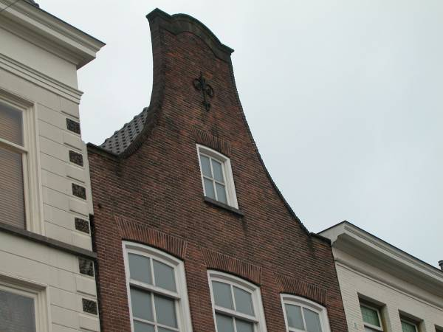

Zijgevels:
Het pand wordt aan beide zijden begrensd door bebouwing.

Achtergevel:
In 1980 is de achtergevel geheel nieuw opgetrokken in historiserende stijl. Net als de oude achtergevel betreft het een bakstenen tuitgevel met vlechtingen, maar de indeling is nieuw.

Ruimtelijke indeling:
Blijkens bouwtekeningen uit 1979 is de indeling als volgt. De kelder onder het voorhuis heeft een toegang via een recente trap ongeveer halverwege het hoofdhuis tegen de linkerzijmuur, en heeft nooduitgangen linksvoor (naar de straat) en helemaal achterin (naar de achterplaats). De kelder onder het hoofdhuis heeft aan de rechterzijde een bakstenen inbouw, waarvan de functie onduidelijk is. Een smalle doorgang links achterin geeft toegang tot de smallere kelder onder het voormalige achterhuis. De begane grond is één grote winkelruimte die doorloopt in de eenlaags achteraanbouw, met de steektrap naar de verdieping in een afgescheiden trappenhuis vlak achter de voorgevel tegen de rechter zijmuur. De trap naar de tweede verdieping en naar zolder ligt daarboven (daterend uit 1980). Op de verdiepingen is de oude woningindeling in 1980 verwijderd.

Constructies:
Bij opnames door de afdeling BAM in de late jaren ’70 en de vroege jaren ’80 van de 20ste eeuw zijn de volgende zaken waargenomen. Onder het hoofdhuis ligt een kelder die iets smaller is dan het pand, met een tongewelf in langsrichting. Onder de achterbouw bevindt zich ook een kelder met een tongewelf in langsrichting, die hoorde bij het in de 19de eeuw gesloopte achterhuis.
De zijmuren zijn gemeenschappelijk met de buurpanden en hoorden van oorsprong bij die buurpanden, die dus ouder zijn. De linker zijmuur bevat bij de hoek met de voorgevel mergelblokken, en boven het dak van het onderhavige pand een uitkragende bakstenen tandlijst. In de rechter zijmuur is er ter hoogte van de tweede verdieping een uitkragend boogfries met daarop een borstwering. Een bouwnaad geeft het onderscheid tussen het voor- en het achterhuis van het buurpand (nr. 40) aan. De balklagen bestaan uit eiken moer- en kinderbinten en zijn voorzien van sleutelstukken, waarvan de peerkraal is afgehakt. Opmerkelijk genoeg is er alleen op de tweede verdieping een houtskeletconstructie, met muurstijlen. De kap bevat hergebruikte eiken dekbalkjukken met korbelen, flieringen en windschoren.

Interieurelementen:
Niet van toepassing.

Erf, bijgebouwen, diversen:
Achter de eenlaags aanbouw bevindt zich een kleine achterplaats, met een uitgang naar de Nieuwstraat (via een ander perceel).
Motivering voor plaatsing op de gemeentelijke monumentenlijst

1. Architectonische en stedenbouwkundige waarden
Het pand Hinthamerstraat 38 heeft stedenbouwkundige waarde vanwege de samenhang met de historische gebouwde omgeving en de historische perceelsstructuur. Beide gevelwanden van de Hinthamerstraat vormen vrijwel in hun geheel een fraai historisch ensemble, en de perceelsstructuur verwijst nog naar de vroegere situatie met het straatje naar het predikherenklooster. Daarnaast heeft het pand aanmerkelijke architectonische waarde omdat het duidelijk herkenbaar is als historisch winkel/woonhuis, met een bijzondere neo-18de-eeuwse klokgevel uit 1943.

2. Bouw- en/of kunsthistorische waarden
Het pand heeft bouwhistorische waarde als nog duidelijk als zodanig herkenbaar historisch huis met een bouwkundige kern uit de 15de-16de (balklagen en houtskelet op de tweede verdieping) en oudere kelder en zijmuren die van oorsprong bij de buurpanden behoren. In de loop der eeuwen zijn er bij diverse verbouwingen diverse veranderingen doorgevoerd. Zo werd bijvoorbeeld de poortdoorgang na de aanleg van de Nieuwstraat volgebouwd en werd in 1943 een nieuwe voorgevel gebouwd in historiserende 18de-eeuwse stijl.

3. Cultuurhistorische waarden
Het gebouw heeft cultuurhistorische waarde als zijnde een oud woon-werkhuis met een kern uit de 15de–16de-eeuw waarin diverse vernieuwingen herkenbaar zijn uit verschillende historische perioden, met name uit de 20ste eeuw, toen het woonhuis geheel als winkel met facilitaire ruimtes in gebruik werd genomen. Ook is er cultuurhistorische waarde gelegen in het feit dat hier vroeger de ingang naar het predikherenklooster lag.

Het object Hinthamerstraat 38, bestaande uit een huis met een bouwkundige kern uit de 15de-16de eeuw en een klokgevel uit 1943, is op basis van bovenstaande criteria beschermenswaardig als gemeentelijk monument in de gemeente ‘s-Hertogenbosch

